Двухтактные преобразователи (упрощенный расчет)

http://www.radio-portal.ru/index.php?name=EZCMS&page_id=1594
Двухтактные преобразователи очень критичны к несимметричному перемагничиванню магнитопровода, поэтому в мостовых схемах во избежание насыщения магнитопроводов (рис.1) и вследствие этого - возникновения сквозных токов необходимо принимать специальные меры по симметрированию петли гистерезиса, или в простейшем варианте
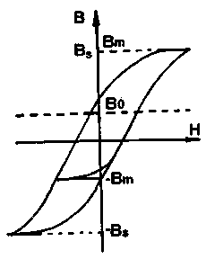
Puc.1
- вводить воздушный зазор и конденсатор последовательно с первичной обмоткой трансформатора.
Совместное решение задач повышения надежности полупроводниковых ключей и улучшения электромагнитной совместимости, способствующее снижению массогабаритных показателей, возможно при организации в преобразователях естественных электромагнитных процессов, при которых переключение ключей происходит при токах, равных или близких к нулю. При этом спектр тока затухает быстрее и мощность радиопомех значительно ослабляется, что упрощает фильтрацию как входного, так и выходного напряжения [6].
Остановимся на наиболее простом полумостовом автогенераторном нерегулируемом инверторе с коммутирующим насыщающимся трансформатором (рис.2). К его достоинствам следует отнести отсутствие постоянной составляющей тока в первичной обмотке трансформатора питания благодаря емкостному делителю.
Полумостовая схема обеспечивает преобразование мощности 0,25...0,5 кВт в одной ячейке. Напряжения на закрытых транзисторах не превышают напряжение питания. Инвертор имеет два контура ПОС:
- один - по току (пропорционально-токовое управление);
- второй - по напряжению.
Применение пропорционально-токового управления транзисторных ключей позволяет к моменту выключения автоматически вывести транзистор из насыщения, уменьшить время рассасывания и снизить потери мощности в цепях управления.
Цепь ОС по напряжению дает возможность реализовать автоматически изменяемую задержку момента открывания очередного транзистора и симметрирование режима перемагничивания магнитопровода силового трансформатора. После выхода из насыщенного состояния ранее открытого транзистора его коллекторное напряжение в процессе перезаряда емкости коллекторного р-п перехода Ск нарастает сравнительно медленно. При этом на обмотках Т1 и Т2 сохраняются первоначальные полярности напряжений, и ранее закрытый транзистор продолжает оставаться в закрытом состоянии (рис.3).

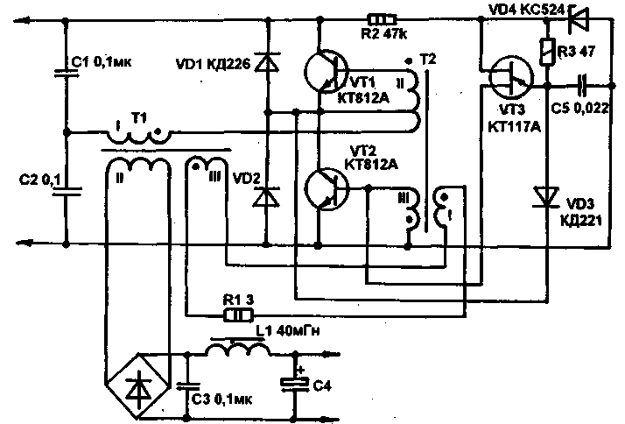
Puc.2
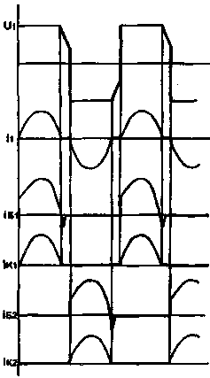
Puc.3
Увеличение тока намагничивания силового трансформатора приводит к автоматическому ускорению процесса перезаряда Ск, уменьшению длительности временной паузы tп между моментами открывания и закрывания мощных транзисторов и автоматической компенсации несимметрии схемы.
Роль элементов резонансного колебательного контура выполняют индуктивность рассеяния обмоток Т1 и индуктивность обмотки I трансформатора Т2 вместе с емкостями С1 ...С3. Так как в индуктивность резонансного контура входит индуктивность вторичной обмотки для обеспечения уверенной работы резонансного контура, его необходимо отделить от емкости нагрузки (фильтра) дросселем L1:
L1>10Lp
где Lp - эквивалентная индуктивность контура.
Соответствующим выбором резонансной частоты контура fрез=fп можно обеспечить бестоковую коммутацию мощных транзисторов.
Поскольку в контуре возникают перенапряжения от +1,5Е до -0,5Е, параллельно транзисторам включены возвратные диоды VD1 и VD2. На интервале закрытого состояния ключей энергия, накопленная в контуре, через возвратные диоды передается в нагрузку и частично возвращается в источник питания.
Схема запуска выполнена на однопереходном транзисторе VT3. После пуска преобразователя, благодаря наличию диода VD3, схема запуска отключается, т.к. постоянная времени R3C5 значительно больше периода преобразования.
В тиристорных преобразователях на резонансный контур возложена основная задача обеспечения естественной коммутации тиристоров.
Наибольшее применение резонансные контуры (последовательные, последовательно-параллельные, параллельные) находят при ЧИМ-регулировании. Причем с параллельным контуром диапазон регулирования в 1,5...2 раза больше, чем с последовательным. Однако необходимость почти идеального источника тока сдерживает их применение. Последовательным же контурам свойственно естественное ограничение тока, что позволяет достаточно просто включать их на общую нагрузку. Выключение транзисторов происходит с минимальными потерями, обусловленными током намагничивания трансформатора, т.е. на холостом ходу.
В двухтактных инверторах при действии симметричных импульсов напряжения магнитопровод не насыщается при выполнении известного соотношения:
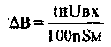(1)
где tи - длительность импульса, мкс
При этом рост тока i за время tи близок к линейному.
Подставив в выражение (53) dВ=2Вm и tи=0,5Т=0,5*10<6>/f, получаем выражение для числа витков первичной обмотки
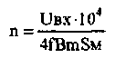(2)
где Uвх=Е/2 - для полумостовой схемы;
Uвх=Е - для мостовой. Амплитудное значение тока коллектора
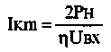(3)
Эффективный ток первичной обмотки
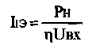(4)
Диаметр провода рассчитывают по формуле. Число витков первичной обмотки коммутирующего трансформатора рассчитывают по формуле (2), подставив вместо Вm значение Bs.
Пример расчета (схема рис.2).
U~=220 В
Uн=60 В
Iн=4 А
f=30 кГц
Номинальное напряжение питания
E=1,41U~=1,41*220=310 (В).
Габаритная мощность трансформатора
Ргаб=Uн*Iн=60*4=240 (Вт).
Входное напряжение трансформатора преобразователя
Uвх=Е/2=155 (В).
Коэффициент трансформации
K=Uн/Uвх=60/155=0,39.
Амплитуда тока коллектора в соответствии с (3)
Iкm=2Рн/nUвх=1 (А).
Ток базы с учетом h21э=10:Iб=Iкm/h21э=0,1 (А).
Ток базы с учетом коэффициента насыщения Кнас=2: .
Iбнас=2Iб=0,2 (А).
Мощность управления транзисторами
Uбэнас*Iбнас=1,5*0,2=0,3 (Вт).
Плотность тока принимаем 5 А/мм2.
Типоразмер сердечника:
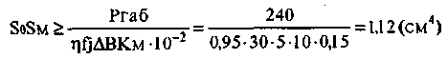(5)
Такую мощность можно получить на кольце К32х20х6, однако с целью уменьшения числа витков выбираем кольцо К40х25х11 М2000НМ. Число витков первичной обмотки по формуле (2)
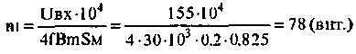
Число витков вторичной обмотки
п2=Кn1=0,39*78=32 (вит.).
п2 рассчитано без учета потерь на активных элементах - выпрямительных диодах мостов и транзисторах.
Принимаем число витков связи с коммутирующим трансформатором равным 2.
Напряжение на первичной обмотке коммутирующего трансформатора
U=155*2/78=4 В.
Для коммутирующего трансформатора выбираем сердечник К 10х6х4,5 с габаритной мощностью
Ргаб =fjSьмSodBKм*102=30*103*6*0,025*0,2*10-2=1,3 (Вт), что превышает необходимую мощность управления транзисторами.
Число витков первичной обмотки по формуле (2),
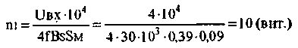
Коэффициент трансформации К=Uбэ/Uвх=1,5/4=0,4.
Число витков базовой обмотки
n=UвxK=10*0,4=4 (вит.).
Для ПОС по току принимаем один виток связи.
Литература
1. Моин B.C. Стабилизированные транзисторные преобразователи. - М.: Энергоатомиздат, 1986 г.
2. Источники вторичного электропитания/ Под ред. Ю.И.Конева. - М.: Радио и связь, 1990 г.
Радиолюбитель 7/96

Ограничение зарядного тока входного электролита. См. Радио №10 2002, №12 2001

Снаббер. Практика и минимум теории.
28 августа
1,7 тыс. дочитываний
1,5 мин.
Всем привет! Сижу я, такой, ковыряюсь со своей новой безделушкой, которую спаял недавно. Начал напрягать треск. Источник треска - повышающий DC/DC 12 to 180V. Расследование показало, что я где-то накосячил: либо с выбором транзистора, либо с трассировкой PCB, так как на стоке транзистора, относительно земли, периодически проскакивала вот эта красота
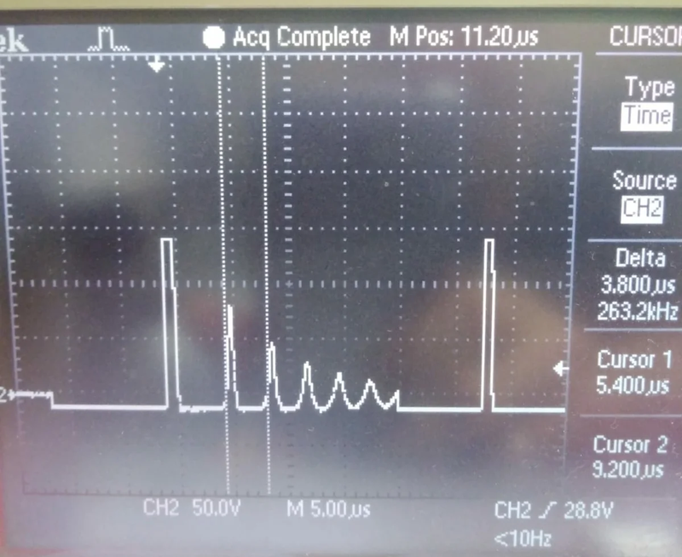
Видите "пилу" между нормальными импульсами? Вот это и есть виновница противного звука. Возникает периодический , с частотой несколько сотен Гц. В общем, враг найден. Осталось подавить эту змею.
И всё же, пара слов о причинах. Причиной всего этого является паразитная индуктивность и ёмкость, которая создаёт колебательный контур. При закрытии транзистора, запасённая энергия начинает "раскачивать" контур что приводит к такому звону.
Решил проблему простейшим RC снаббером. Снаббер - последовательный RC контур, который шунтирует переход транзистора. В общем случае выглядит так
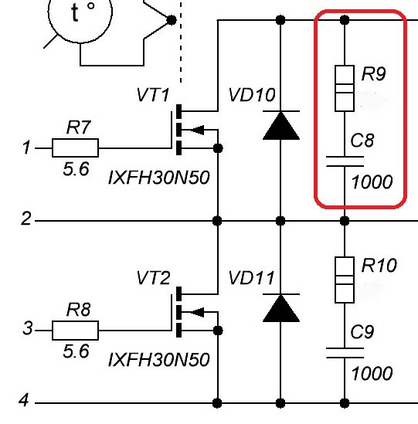
Для расчета снаббера я вбил основные формулы в SMath Studio (бесплатный аналог маткад).
Вот что получилось
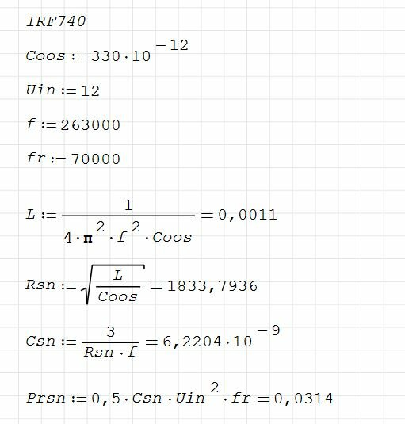
Coos - емкость сток-исток, Uin - входное напряжение, f - частота звона, fr - частота открытия транзистора
Coos берется из документации на конкретный транзистор. В моём случае это IRF740.
Далее по списку. Вычисляем паразитную индуктивность L, затем рассчитываем сопротивление резистора снаббера Rsn, после этого можем рассчитать ёмкость конденсатора снаббера Csn. В заключении прикидываем мощность резистора Prsn. Всё. На входе получаем приятную, чёткую работу контура.
В общем, вот то, что получилось после добавления снаббера
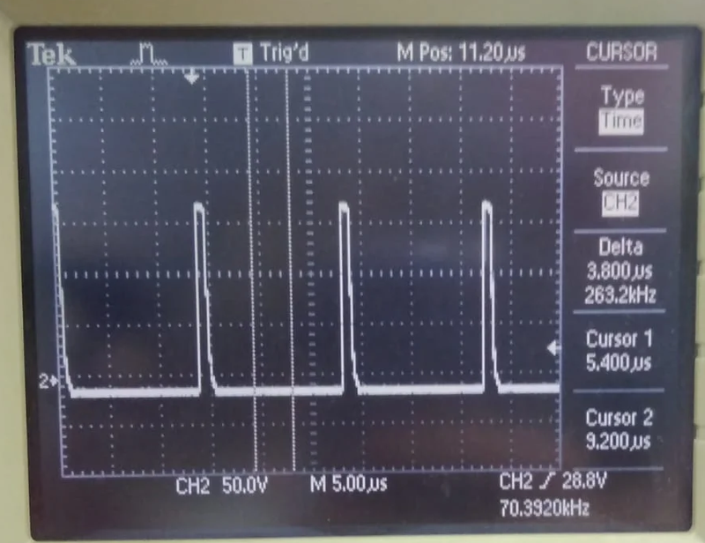
Видим красивые импульсы. То, что и требовалось.

Простые импульсные блоки питания
http://datagor.ru/index.php?do=favorites&doaction=add&id=1052Добавитьновостьвзакладкиhttp://datagor.ru/index.php?do=favorites&doaction=add&id=1052 Автор: riswel | 23 сентября 2009 | Просмотров: 19672 | Версия для печати.Если статья разбита на несколько страниц, нужно выводить на печать каждую страницу отдельно.');" onmouseout=tooltip.hide();http://datagor.ru/practice/power/print:page,1,1052-prostye-bloki-pitanija.html
Несколько раз меня выручали блоки питания, схемы которых стали уже класическими, оставаясь простыми для любого, кто хоть раз уже что-то электронное в своей жизни паял.
Аналогичные схемы разрабатывались многими радиолюбителями для разных целей, но каждый конструктор вкладывал в схему что-то свое, менял расчеты, отдельные компоненты схемы, частоту преобразования, мощность, подстраивая под какие-то, известные только самому автору, нужды... Мне же часто приходилось использовать подобные схемы вместо их громоздких трансформаторных аналогов, облегчая вес и объем своих конструкций, которые необходимо было запитать от сети. Как пример: стерео-усилитель на микросхеме, собранный в дюралевом корпусе от старого модема.
http://datagor.ru/uploads/posts/2009-09/1253650137_dsc00122.jpgПростыеимпульсныеблокипитанияhttp://datagor.ru/uploads/posts/2009-09/1253650137_dsc00122.jpg
Правильно расчитанная и аккуратно собранная конструкция блока питания, как правило, легко запускается под требуемой нагрузкой и в работе ведет себя стабильно. Описание работы схемы, коль она - классическая, приводить особого смысла нет. Замечу лишь, что я отказался от использования в качестве схемы запуска от транзистора, работающего в режиме лавинного пробоя, т.к. однопереходные транзисторы работают в узле запуска гораздо надежнее. Схема запуска на динисторах так же - очень хорошо выполняет свои функции. Диод VD1 в обеих схемах запирает схему запуска подачей отрицательного напряжения на эмиттер однопереходного транзистора после запуска преобразователя.
http://datagor.ru/uploads/posts/2009-09/1253650153_preobrazovatel-na-bipoljarnykh.jpgПростыеимпульсныеблокипитанияhttp://datagor.ru/uploads/posts/2009-09/1253650153_preobrazovatel-na-bipoljarnykh.jpg
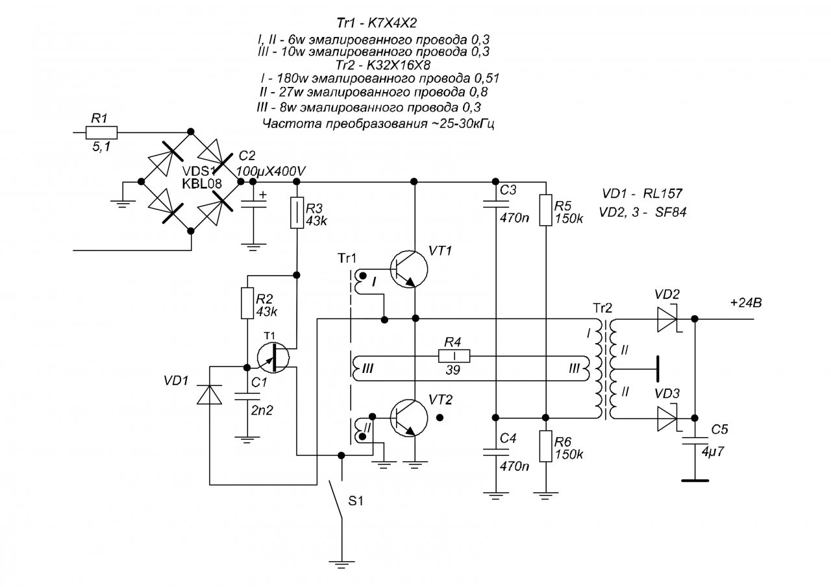
Все намоточные данные трансформаторов приведены на рисунках. Максимальная мощность нагрузки, которую может запитать блок питания с трансформатором, выполненном на ферритовом кольце марки 3000НМ 32Х16Х8, около 70Вт, на К40Х25Х11 той же марки, - 150Вт.
Из особенностей - выключение блоков питания производится замыканием обмотки II коммутирующего трансформатора. При этом нижний по схеме транзистор запирается и происходит срыв генерации. Но, кстати, срыв генерации происходит именно по причине "закорачивания" обмотки. Запирание транзистора в данном случае, хоть и явно происходит по причине замыкания контактом выключателя эмиттерного перехода, - вторично. Однопереходной транзистор в данном случае не сможет запустить преобразователь, который может находиться в таком состоянии (оба ключа заперты по постоянному току через нулевое практически сопротивление обмоток трансформатора) сколь угодно долго.
Схема на полевых транзисторах несколько сложнее, что вызвано необходимостью защиты их затворов от перенапряжения.
http://datagor.ru/uploads/posts/2009-09/1253650161_preobrazovatel-na-polevykh-tranzistorakh_spl_01.jpgПростыеимпульсныеблокипитанияhttp://datagor.ru/uploads/posts/2009-09/1253650161_preobrazovatel-na-polevykh-tranzistorakh_spl_01.jpg
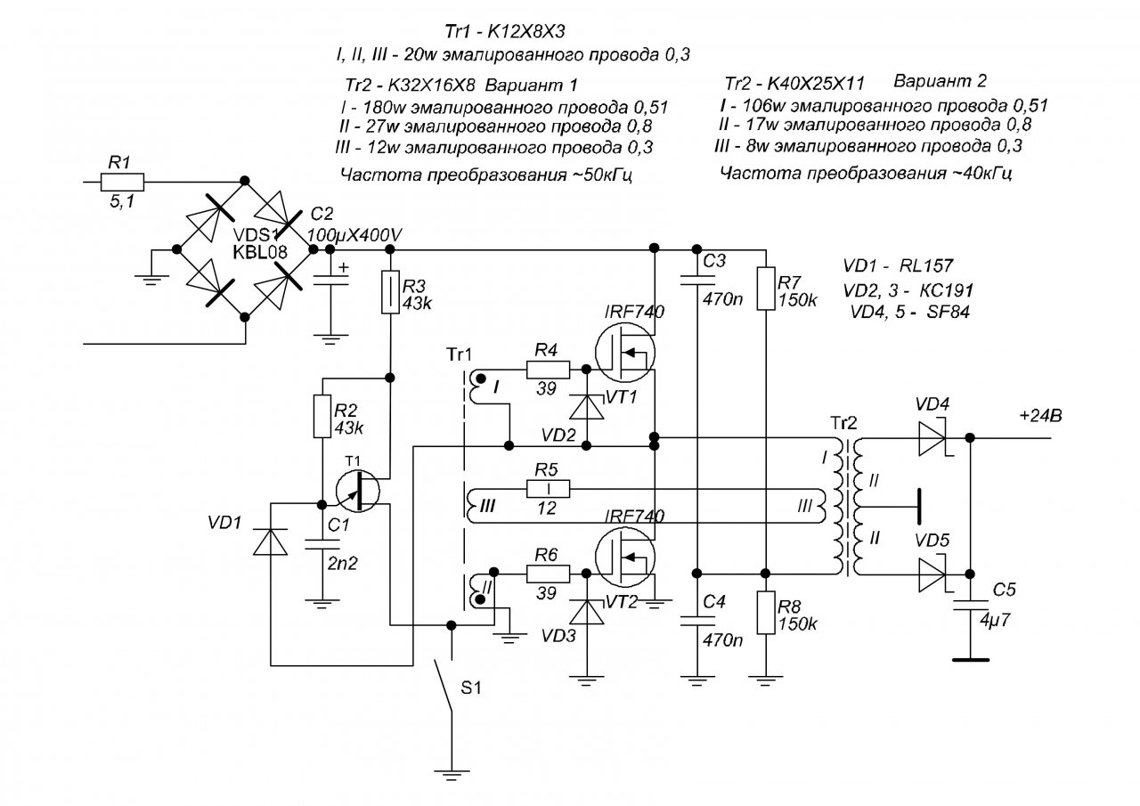
Блоки питания по приведенным схемам хороши в работе до 0,5 кВт. Именно до этого значения типы транзисторов, используемых в схеме, не нуждаются в замене.
По поводу полумостовых схем с применением специализированных микросхем. Как правило, использование микросхем дает ряд преимуществ таких, как: постоянство частоты, возможность стабилизации выходного напряжения. Кроме того, большинство современных микросхем имеют встроенные узлы защиты от перенапряжения и токовой перегрузки.
Но теряется простота изготовления. Для микросхем нужны отдельные источники питания либо способность запускаться в режиме малого потребления, как, например у UC3825.
Топология монтажа, особенно при работе с полевыми транзисторами, должна быть тщательно продумана (никто, правда, не отменял продумывание монтажа и в более простых схемах), навесной монтаж противопоказан в принципе.
Приведенные же схемки я просто собираю навесом и не испытываю неудобств с отсутствием повторяемости. Угроза выхода из строя такой простой схемки невелика в условиях нормальной эксплуатации.
Недостатки - изменение частоты при изменении нагрузки, отсутствие какой-либо защиты, нет стабилизации. Но для многих целей стабилизация и не нужна.
При сильном желании ввести стабилизацию можно всегда. Несколько таких схем были собраны мною для лабораторных БП. На нестабилизированный выход собственно преобразователя ставился регулируемый стабилизатор напряжения (в нескольких случаях - импульсный), со всеми необходимыми защитными функциями, присущими лабораторным БП.
Поверьте, нестабилизированный преобразователь + модуль регулируемого стабилизатора лучше, чем регулируемый ШИМ-преобразователь, который не многим по силам собрать и заставить работать так, как задумано. Защита легко внедряется в эти схемы с небольшими дополнительными затратами и некоторым ухудшением КПД преобразователя.
По поводу феррита.
3000НМ или 2000НМ - выбор за конструктором. Трансформатор, выполненный на К3000НМ будет работать с намоточными данными, расчитанными для феррита К2000НМ при условии одинаковых геометрических параметров. Индукционные и частотные параметры этих ферритов приблизительно одинаковы.
По фильтрам.
Пардон, но каждый сам решает, какие фильтры, сколько и куда поставить. Без фильтров, разумеется, такие схемы лучше не эксплуатировать. На рисунке самой схемы их нет лишь потому, что фильтры должны присутствовать в аналогичных схемах по умолчанию. Т.к. их можно сейчас найти без проблем в готовом виде и в любом количестве, решил их просто не рисовать. Пришлось бы писать еще и моточные данные. Следует заметить, что подобные схемы нужно еще и экранировать. Фильтры препятствуют лишь проникновению помехи в проводник, сами являясь при этом излучателем "эфирной" электромагнитной помехи.
Цитата: kosyac
Возможно ли объединить 2 блока с целью получения 2 полярного питания, без вмешательства в потроха?
Блоки, собранные по ЭТИМ схемам, можно объединить для получения любого суммарного напряжения или группы напряжений. Сие справедливо практически для всех развязанных гальванически друг от друга источников напряжения. Следует учитывать при этом некоторую специфику блоков (высокочастотное преобразование) и обеспечить электромагнитное экранирование каждого из таких БП. Допустимо сложение лишь выпрямленных и отфильтрованных постоянных напряжений, т.е. - очень нежелательно соединение обмоток трансформаторов разных БП.
Цитата: labuxlabux
Я так понимаю, что ваш импульсный блок питания - однополярный?Один мой знакомый хочет сделать двухполярный блок питания на 36 в для умзч-200-300вт.Может подскажете схемку, как это можно сделать?
Для получения питания +/-36В при выходной мощности 300Вт, следует пересчитать габариты и моточные данные трансформатора Tr2 для любой из схем. Возможно увеличение частоты преобразования этих БП путем подбора резисторов ПОС(включены между обмотками обратной связи коммутирующего и силового трансформаторов), что так же будет способствовать увеличению мощности примененного трансформатора. Все необходимые расчеты имеются на этой страничке: http://interlavka.narod.ru/stats/Blokpit02.htm. Могу сказать навскидку, что для получения мощности 300Вт вам необходим будет кольцевой магнитопровод с габаритами не менее 40Х25Х11мм. Количество витков первичной обмотки не менее 50 при диаметре провода не менее 0,8мм. Вторичная обмотка: 9+9 витков провода диаметром 1,2мм. Частота преобразования при этом должна быть около 80кГц. Вторичная обмотка расчитана таким образом. чтобы при двухполупериодном выпрямлении можно было на выходе БП получить 36В.
Цитата: VshurikS
Спасибо за статью. Не подскажите: какие диоды можно использовать вместо RL157 и замену транзисторам IRF740?
Конечно, подскажу. RL157 можно заменить на любые диоды, способные работать на частоте до 50кГц с прямым током от 300мА и обратным напряжением не менее 300В. Так, например, из отечественых диодов можно применить КД257, КД247, КД226. Полевые транзисторы можно заменить любыми, соответствующими мощности вашего БП (не думаю, что схема из раза в раз будет повторяться в точности). Так, до мощности БП 200-300Вт можно использовать транзисторы IRF720, IRF740, IRF820, IRF840 или любые другие с рабчим током от 5А и напряжением сток-исток более 300В. Отечественные транзисторы, которые испытывались в схеме мощностью до 200Вт - КП707А. Для схем с большей мощностью следует применить транзисторы с большим рабочим током, такие, как - IRFP460 или другие, не хуже 15А/300В.
Если Вас заинтересовала тема автогенераторных преобразователей, посмотрите мои остальные публикации на эту тему. Там много дополнений и пояснений на эту тему. Удачи.

SMPS ELECTRONIC TRANSFORMER FOR HALOGEN LAMPS 12V 150W
http://320volt.com/en/12v-150w-halojen-lamba-icin-elektronik-transformator/
Защите от козы есть, регулировка по напряжению осуществляется в какой момент полуволны будет запуск автогена (после моста нет ёмкости, от козы просто не даёт запустится)

12v 150w SMPS electronic transformer for halogen lamps. On the market are very similar to halogen driver circuit BJT types of transistors (mje13005) used cardiac triggered if the transformers used et34 220k potentiometer circuit can control the brightness of the halogen lamp.

HALOGEN LAMPS 12V 150W POWER SUPPLY

Долгое время я собирался включить этот инвертор для питания галогенных ламп на 12 В и, наконец, сделал это. Этот источник питания имеет довольно высокую эффективность, возможно даже 95%, имеет плавный пуск, а также защиту от перегрузки и короткого замыкания, выходное напряжение можно регулировать в широком диапазоне. Эти источники питания, установленные в доме, у меня есть 9 штук в нескольких других людях и несколько. Путем установки напряжения 11,5 В лампы достигают стабильности более 5000 часов, это также помогает при плавном запуске. Стоимость строительства инвертора вместе с металлическим корпусом выше, чем покупка готового Allegro, но когда это началось, эта функция передала мне желание купить их, слишком мало, как в китайских продуктах, до удивления, что они делают не гореть от первого включения.
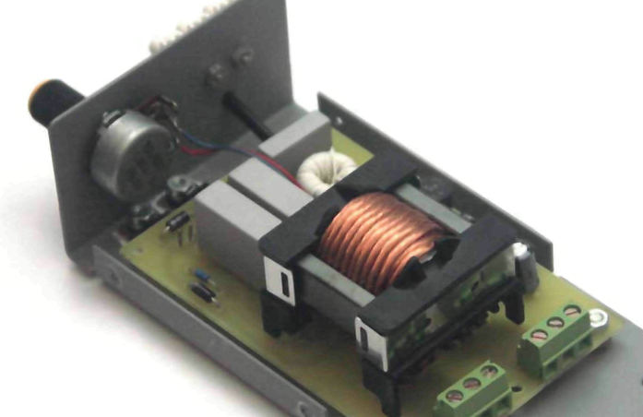
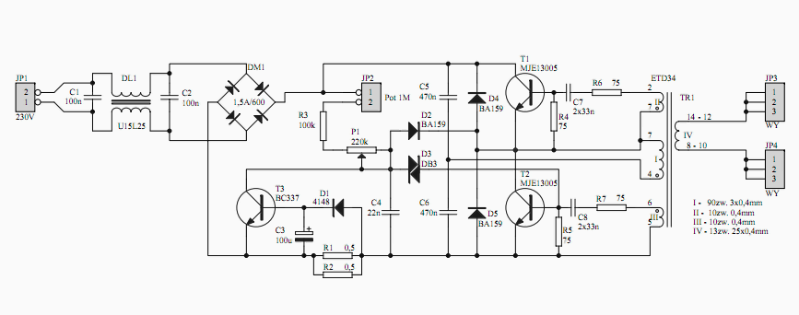
Подобная автогенераторная схема с одним трансформатором (Ака Касьян)
https://www.youtube.com/watch?v=TimcRMxkdEs

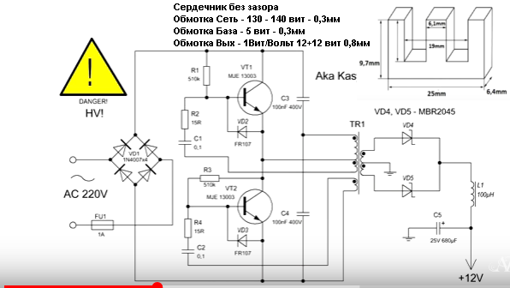

Схема ИИП паяльного фена GJ-8018LCD

https://mysku.ru/blog/china-stores/41692.html

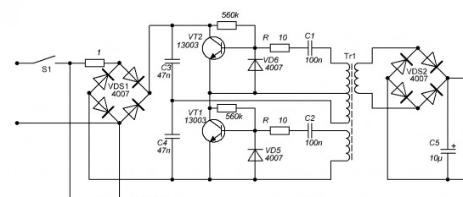

Электронный трансформатор с защитой от КЗ.

http://go-radio.ru/elektronniy-transformator.html

Устройство и схема электронного трансформатора
Электронные трансформаторы приходят на смену громоздким трансформаторам со стальным сердечником. Сам по себе электронный трансформатор, в отличие от классического, представляет собой целое устройство – преобразователь напряжения.
Применяются такие преобразователи в освещении для питания галогенных ламп на 12 вольт. Если вы ремонтировали люстры с пультом управления, то, наверняка, встречались с ними.
Вот схема электронного трансформатора JINDEL (модель GET-03) с защитой от короткого замыкания.
Как видим, схема довольно проста и собрана из радиодеталей, которые легко обнаружить в любом электронном балласте для питания люминесцентных ламп, а также в лампах – "экономках".
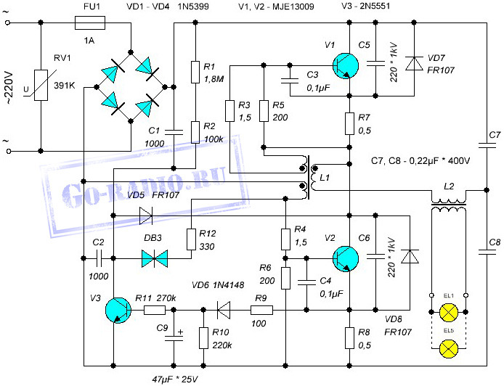
Основными силовыми элементами схемы являются n-p-n транзисторы MJE13009, которые включены по схеме полумост. Они работают в противофазе на частоте 30 - 35 кГц. Через них прокачивается вся мощность, подаваемая в нагрузку – галогенные лампы EL1...EL5. ДиодыVD7 и VD8 необходимы для защиты транзисторов V1 и V2 от обратного напряжения. Симметричный динистор (он же диак) необходим для запуска схемы.
На транзисторе V3 (2N5551) и элементах VD6, C9, R9 - R11 реализована схема защиты от короткого замыкания на выходе (short circuit protection).
Если в выходной цепи произойдёт короткое замыкание, то возросший ток, протекающий через резистор R8, приведёт к срабатыванию транзистора V3. Транзистор откроется и заблокирует работу динистора DB3, который запускает схему.
Резистор R11 и электролитический конденсатор С9 предотвращают ложное срабатывание защиты при включении ламп. В момент включения ламп нити холодные, поэтому преобразователь выдаёт в начале пуска значительный ток.
Для выпрямления сетевого напряжения 220V используется классическая мостовая схема из 1,5-амперных диодов 1N5399.
В качестве понижающего трансформатора используется катушка индуктивности L2. Она занимает почти половину пространства на печатной плате преобразователя.
В силу своего внутреннего устройства, электронный трансформатор не рекомендуется включать без нагрузки. Поэтому, минимальная мощность подключаемой нагрузки составляет 35 - 40 ватт. На корпусе изделия обычно указывается диапазон рабочих мощностей. Например, на корпусе электронного трансформатора, что на первой фотографии указан диапазон выходной мощности: 35 - 120 ватт. Минимальная мощность нагрузки его составляет 35 ватт.
Галогенные лампы EL1...EL5 (нагрузку) лучше подключать к электронному трансформатору проводами не длиннее 3 метров. Так как через соединительные проводники протекает значительный ток, то длинные провода увеличивают общее сопротивление в цепи. Поэтому лампы, расположенные дальше будут светить тусклее, чем те, которые расположены ближе.
Также стоит учитывать и то, что сопротивление длинных проводов способствует их нагреву из-за прохождения значительного тока.
Стоит также отметить, что из-за своей простоты электронные трансформаторы являются источниками высокочастотных помех в сети. Обычно, на входе таких устройств ставится фильтр, который блокирует помехи. Как видим по схеме, в электронных трансформаторах для галогенных ламп нет таких фильтров. А вот в компьютерных блоках питания, которые собираются также по схеме полумоста и с более сложным задающим генератором, такой фильтр, как правило, монтируется.
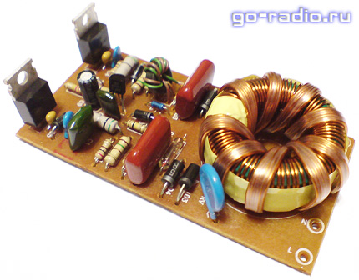

Импульсный паяльник своими руками.

http://r-rl.ru/news/impulsnyj_pajalnik_svoimi_rukami/2013-11-26-18

Схема таких ЭТ стандартная - полумостовой инвертор. В отличии от схем производителя Taschibra, этот блок достаточно стабилен, тут нет отдельного трансформатора ОС, а базовые обмотки ключей намотаны на основном трансформаторе.

Мощность этого блока составляет 50 ватт, выходное напряжение 12 Вольт - о чем было сказано выше. По идее, если удалить вторичную обмотку и вместо нее мотать шину из одного витка, то с обмотки можно снять порядка 25 Ампер.

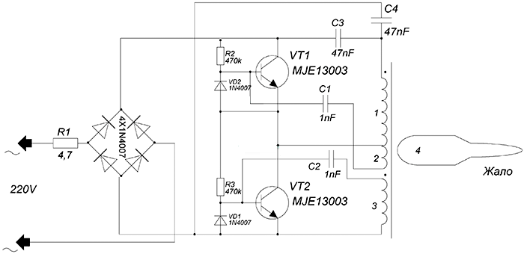
Обмотка 1 - 130 витков, провод 0,3мм
обмотка 2 и 3 по 4 витка того же провода
Обмотка 4 - 10 витков провода 1мм

Расчет и применение GDT
http://bsvi.ru/raschet-i-primenenie-gdt/

Трансформатор управления затворами (GDT, Gate Drive Transformer) используется во всевозможных преобразователях напряжения и предназначен для гальванической изоляции управляющей схемы и силового ключа.
Эта статья поможет вам рассчитать такой трансформатор для вашей схемы.
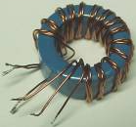
Функции GDT:
- Гальваническая развязка
в топологиях типа мост, полумост (и некоторых других), необходима гальваническая изоляция верхних ключей (ключей, который находятся под напряжением относительно схемы управления)
- Передача управляющего сигнала
- Трансформация напряжения
В некоторых схемах напряжение питания драйвера может быть ниже напряжения необходимого для надежного открывания ключа. В этих случаях применяют повышающий GDT. Возможны случаи когда, наоборот, напряжение питания драйвера больше напряжения питания ключа, для решения проблемы можно применить понижающий GDT.
- Инвертирование фазы сигнала
В простых мостовых или полумостовых преобразователях часто необходимы противофазные сигналы для управления соседними ключами. GDT позволяет очень просто инвертировать фазу сигнала.

Конкуренты GDT и их недостатки.
- Непосредственная связь с bootstrap питанием — требует применения специальных микросхем (IR2110, к примеру), не может зарядить затвор до напряжения ниже нуля, ограниченное быстродействие.
- Оптические драйвера – относительно сложны, необходимо принимать специальные меры для зарядки затвора ниже нуля, небольшой CMR, медлительны (в последнее время появились быстрые изоляторы типа ADuM и ISO, которые решают последние две проблемы)

Недостатки GDT
- Затягивание фронтов, связанное с ограниченной полосой пропускания (очень часто, это не имеет никакого значения).
- У GDT существует емкость между первичной и вторичной обмотками, и, хотя она могут достигать существенных величин, ток проходящий через нее не может вызвать разрушение GDT. В крайних случаях этот ток можно подавить ферритовой бусинкой. Проблемы, вызванные межобмоточной емкостью встречаются крайне редко.
- GDT работоспособен лишь в небольшом диапазоне частот около частоты на которую он рассчитан. Выше по частоте, может сказаться паразитная индуктивность, ниже сердечник может насыщаться.
- Наличие паразитных параметров, от которых придется избавляться.
Какие у бывают характеристики у GDT?
Индуктивность – измеряется в генри (Гн) и квадратично зависит от количества витков на GDT.
Чем меньше индуктивность, тем больше ток намагничивания, но меньше индуктивность рассеяния.Если индуктивность сделать слишком маленькой (ток намагничивания слишком большой), то сердечник насытится. На прямую индуктивность GDT практически никогда не используют в расчетах.
Индукция насыщения — это максимальная величина магнитного поля которую еще может выдержать сердечник. Измеряется в теслах (Тл).
Когда сердечник насыщается, выходное напряжение больше не зависит от входного, а со стороны первичной обмотки происходит “короткое замыкание” – обмотка GDT перестает сопротивляться току. Выходные драйвера начинают работать на короткое замыкание, а это может вывести их из строя. За драйверами, оставшись без контроля, из строя может выйти и вся остальная конструкция.
Типичная величина индукции насыщения феррита — 300мТл
Обычно, индукцию насыщения напрямую связывают только с током намагничивания который протекает в первичной обмотке GDT, однако для трансформаторов тесла все не так просто. Индукция поля, которую создает первичная обмотка самой теслы может иметь достаточную величину, чтобы насытить находящийся недалеко от нее GDT.
Я использовал симулятор FEMM 4.2 для изучения этого вопроса. Прямоугольником обозначено сечение ГДТ, который находится прямо под первичной обмоткой DRSSTC. Обмотка высотой 10см и диаметром 28см содержит 7 витков провода, через который течет 600А
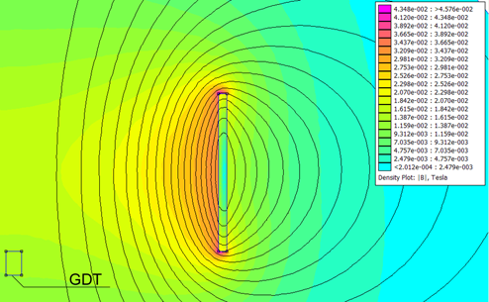
Как видно, поле от первички теслы в сердечнике довольно маленькое, но оно есть. В общем случае я рекомендую сделать запас по полю в 100мТл. GDT с таким запасом хорошо будет работать в теслах с током до 1000А
Если вы хотите просимулировать GDT своей теслы, то можете использовать мою модель как шаблон.
Модель GDT под теслой
Программа FEMM безплатна и взять ее можно тут — femm.info
Индуктивность рассеяния – это часть индуктивности первичной обмотки, которая не связанна со вторичной обмоткой. Индуктивность рассеяния – это паразитный параметр, который нужно всеми возможными способами уменьшать. Пример того, что будет вместо красивых прямоугольников на затворах, если индуктивность рассеяния окажется слишком велика:
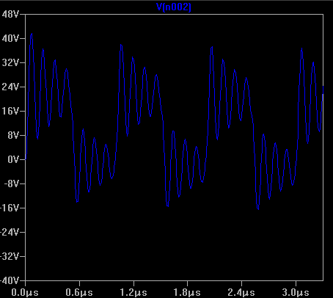
Индуктивность рассеяния можно уменьшить следующими методами – изменить тип намотки, уменьшить количество витков на GDT, увеличить проницаемость материала GDT.
Тип намотки. Способы намотки и коэффициенты связи обмоток приведены в таблице [1]:
Чем больше коэффициент связи, тем меньше индуктивность рассеяния и тем лучше работает GDT
Hаилучшими характеристиками обладает ГДТ, намотанный проводом в экране, однако для практического применения хватает и филярной обмотки. Также, чем плотнее обмотка прилегает к сердечнику, тем больше коэффициент связи.
Индуктивность рассеяния также можно уменьшить, уменьшив до минимума количество витков, однако, при уменьшении количества витков возрастает ток в первичной обмотке (увеличивается нагрузка на драйвер) и увеличивается индукция магнитного поля, что может привести к насыщению сердечника (при насыщении сердечника энергия перестает передаваться во вторичную обмотку).
Минимальная рабочая частота.
Минимальная рабочая частота ограниченна индукцией насыщения сердечника. Если подать на GDT частоту ниже минимальной, то сердечник насытится.
Максимальная рабочая частота.
Ограничена только индуктивностью рассеяния (которая в свою очередь зависит от материала сердечника, количества витков итп).
Как-же выбрать количество витков?
Для этого можно применить использовать простую формулу. (Формула получена подстановкой определения индуктивности в закон Фарадея)
N – количество витков, штук.
V – максимальное напряжение которое будет присутствовать на GDT на протяжении времени t, В
t – время на которое будет подано напряжение V, сек
B – индукция насыщения сердечника, Тл
Ae – сечение сердечника, м^2
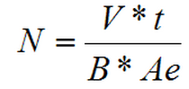
Количество витков следует округлить в большую сторону. Индукцию насыщения следует выбирать с учетом близкорасположенных источников магнитных полей.
Для упрощения расчетов, в калькулятории есть соответствующий калькулятор.
Какие материалы использовать?
Лучшими параметрами для GDT обладают тороидальные сердечники, поэтому я буду обсуждать только их. Первое, что необходимо выбрать — это рабочая частота сердечника. Задавшись рабочей частотой, можно выбрать материал. Это можно сделать, посмотрев на графики зависимости проницаемости сердечника от рабочей частоты, которые производители приводят в datasheet’ах. На рабочей частоте проницаемость не должна падать меньше 1000. Чем больше проницаемость сердечника, тем меньше паразитная индуктивность (тем лучше). Пример такого графика от фирмы EPCOS:
Лучшие доступные материалы для сердечников:
Ferroxocube: 3F35, 3F4, 3F45
Epcos: N30, N45, T57, T38
На картинке ниже справа расположены сердечники из распыленного железа — из применять ни в коем случае не стоит, слева — типичные «совковые» сердечники.
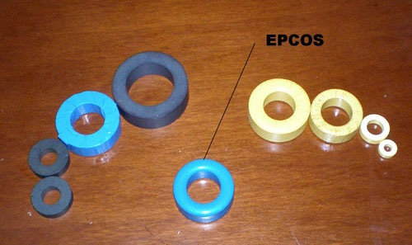
Как показала недавняя практика, совковый материал 2000НМ1 вполне неплохо работает в качестве ГДТ на частоте 80кГц, используйте на здоровье!
Каким проводом мотать GDT?
Можно написать очень много слов и формул про то, как правильно рассчитать сечение провода, однако на практике, любители используют то, что доступно. Чаще всего выбор падает на провод от сетевой витой пары.
Сразу предупрежу, что изоляция этого провода, теоретически, не должна выдерживать высоковольтную высокочастотную переменку, которая обычно присутствует в тесле. Однако, я не знаю ни одной конструкции в которой этот провод подвел бы.
Счастливые обитатели стран бывшего СССР могут легко приобрести провод, который называется МГТФ – это очень хороший провод, который гарантированно выдержит ту самую высокочастотную переменку. Плюс нет вероятности, что изоляция расплавится от перегрева, как это может произойти с компьютерной витой парой.
Перед тем, как мотать GDT, советую еще прочитать
[1] Practical GDT Designs. http://thedatastream.4hv.org
[2] Gate drive transformer http://wiki.4hv.org/index.php/GDT
КольцаДляИИП
(http://radiokot.ru/forum/viewtopic.php?f=11&t=30660&start=40)
(Разговор про автоколебательные полумосты)
Вопрос:
1) Схема из первого поста - это вроде электронный трансформатор типа Ташибры?
2) Есть кольцо желто-белого цвета (дроссель групповой стабилизации компового БП) - в такой схеме применить можно?
Ответ: Нет нельзя. Должно быть зеленого цвета или отечественное кольцо. У зеленых колечек проницаемость от 2000-2200.Это из результатов измерений. В качестве транса он пойдет. На крайний случай можно взять наш феррит марки 2000 или лучше. Я и на тех и на тех делал. Собственно разницы не заметил.

Дополнение. Зеленый цвет кольца - это Composite Cores
Вот пример http://www.micrometals.com/pcparts/ccore.html
Эти колечки маленькие, которые применяют для насыщающегося транса в балластах и всяких электронных трансах, имеют очень примечательные характеристики материала. Благодаря это с ними нет сквозняков через ключи вообще ключи быстро переключаются, без нагрева.
Евгений Москатов проводил исследование данных колец и писал PDF-ку, советую почитать..
Как считается автогенераторный полумост расписано отлично тем же Москатовым. Есть от него PDF'ка со всем, что нужно. Так же там самое главное - это кольцо насыщающегося мелкого транса.
Starichok51 говорит:
в комповом БП в ДГС сердечник работает с подмагничиванием, но без насыщения.
у дросселей обычно огромная намагничивающая сила (ампер-витки). ферритовое кольцо с проницаемостью 2000 моментом влетит в насыщение и перестанет быть дросселем.
у желтых колец начальная проницаемость 75, а индукция насыщения более 1 Тесла. поэтому кольца из этого материала могут выдерживать огромные ампер-витки, которые имеются в дросселях.
и не надо смотреть параметры в разных народных справочниках. надо смотреть у производителя.
желтые кольца выпускает компания MicroMetalls, посмотреть данные можно по ссылке http://www.micrometals.com/parts_index.html
в компьютерных блоках обычно применяют кольца Т90-26 и Т106-26.
Т90 и Т106 - размеры в сотых долях дюйма, а 26 - код материала, желтое кольцо с одной белой стороной.
зеленые кольца - тоже не полностью зеленые, одна сторона может быть разных цветов для разных материалов.

По расчётам:
Для флайбека (это в случае транса с зазором) надо использовать программу PI Expert. Причем независимо от контроллера. Она тебе даст уже готовый проект. Бери TOP246YN или TOP257YN.
LiteIT (проще), ExcelentIT (больше опций) - полумосты. Flyback - обратноход.
как высчитать AL?. предположим, намотал 10 витков, получил индуктивность 10 mH…. А как дальше? Ну 10 mH не получите ))).
Например, намотали 10 витков, получилось 25 мкГн.
Считаем AL = L/w^2 = 25 мкГн / 100 = 0,25 мкГн/вит^2
Допустим необходимо получить 500 мкГн для первички: w = SQRT(L / AL) = SQRT(500 / 0.25) = 45 витков.
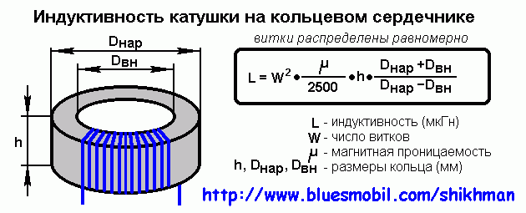

Получение исходных данных для простого расчёта импульсного трансформатора.
Напряжение питания.
Если выбрать за максимальное напряжение сети 220 Вольт +10%, то:
242 * 1,41 = 341,22V (считаем амплитудное значение).
341,22 – 0,8 * 2 ≈ 340V (вычитаем падение на выпрямителе).
Индукция.
Определяем примерную величину индукции по таблице.
Пример: М2000НМ – 0,39Тл.
Частота.
Частота генерации преобразователя с самовозбуждением зависит от многих факторов, в том числе и от величины нагрузки. Если выберите 20-30 кГц, то вряд ли сильно ошибётесь.
Граничные частоты и величины индукции широко распространённых ферритов.

Марганец-цинковые ферриты.
Параметр | Марка феррита
Параметр | 6000НМ | 4000НМ | 3000НМ | 2000НМ | 1500НМ | 1000НМ
Граничная частота при tg δ ≤ 0,1, МГц | 0,005 | 0,1 | 0,2 | 0,45 | 0,6 | 1,0
Магнитная индукция B при Hм = 800 А / м, Тл | 0,35 | 0,36 | 0,38 | 0,39 | 0,35 | 0,35

Никель-цинкове ферриты.
Параметр | Марка феррита
Параметр | 200НН | 1000НН | 600НН | 400НН | 200НН | 100НН
Граничная частота при tg δ ≤ 0,1, МГц | 0,02 | 0,4 | 1,2 | 2,0 | 3,0 | 30
Магнитная индукция B при Hм = 800 А / м, Тл | 0,25 | 0,32 | 0,31 | 0,23 | 0,17 | 0,44
По нижеприведённой эмпирической формуле можно рассчитать количество витков, исходя из диаметра имеющегося провода и диаметра окна сердечника.
Максимальная ошибка вычислений составляет примерно –5%+10% и зависит от плотности укладки провода.
w = π(D – 10S – 4d) / d, где:
w – число витков первичной обмотки,
π – 3,1416,
D – внутренний диаметр кольцевого магнитопровода,
S – толщина изолирующей прокладки,
d – диаметр провода с изоляцией,
/ – дробная черта.

Применение электронных трансформаторов Taschibra в радиолюбительской практике
http://datagor.ru/index.php?do=favorites&doaction=add&id=1177Добавитьновостьвзакладкиhttp://datagor.ru/index.php?do=favorites&doaction=add&id=1177 Автор: metrolog | 8 февраля 2010 | Просмотров: 13717 | Версия для печати.Если статья разбита на несколько страниц, нужно выводить на печать каждую страницу отдельно.');" onmouseout=tooltip.hide();http://datagor.ru/practice/power/print:page,1,1177-eshhe-odno-primenenie-jelektronnykh.html
При сборке собственных конструкций проблема радиолюбителя номер два (после изготовления хорошего корпуса ) - это поиск/перемотка силового трансформатора. Опять - же дефицит меди, трудоемкость и пр.
Из-за этой проблемы многие хорошие схемы заканчивают свою жизнь на рабочем столе.
Делюсь своим небольшим опытом использования электронных трансформаторов для применения в БП.
http://datagor.ru/uploads/posts/2010-02/1265440955_image001.jpgПрименениеэлектронныхтрансформаторовврадиолюбительскойпрактикеhttp://datagor.ru/uploads/posts/2010-02/1265440955_image001.jpg
Однажды, заглянув в магазин электротоваров увидел на витрине множество подобных изделий разных производителей. Впечатлила хорошая выходная мощность при скромных размерах и работа на активную нагрузку (лампа накаливания). Почему именно эта фирма? Потому - что у нее очень демократичные цены (условная стоимость от 1руб/Вт) и ее продукцией завалены все магазины электротоваров (ни разу не реклама ).
http://datagor.ru/uploads/posts/2010-02/1265442729_image002-2.jpgПрименениеэлектронныхтрансформаторовврадиолюбительскойпрактикеhttp://datagor.ru/uploads/posts/2010-02/1265442729_image002-2.jpg
http://datagor.ru/uploads/posts/2010-02/1265441094_image002.jpgПрименениеэлектронныхтрансформаторовврадиолюбительскойпрактикеhttp://datagor.ru/uploads/posts/2010-02/1265441094_image002.jpg
Таких трансов на ладони помещается штук пять. Ряд выходных мощностей: 50, 60, 105, 150, 200, 250 Вт. Когда принес домой и включил, то огорчился.
Даже решил, что мне продали дохлый транс: на выходе, при измерении мультиметром, отсутствовало напряжение. При разборке трансформатора выяснилось почему.
Это типовая схема:
http://datagor.ru/uploads/posts/2010-02/1265441087_image003.jpgПрименениеэлектронныхтрансформаторовврадиолюбительскойпрактикеhttp://datagor.ru/uploads/posts/2010-02/1265441087_image003.jpg
Как видно, возбуждение преобразователя осуществляется по току нагрузки. Повесил на выход галогенную лампу – все заработало. Нужно сказать, что свою мощность транс отрабатывает честно. Подключив к выходу осциллограф увидел на нагрузке (Pmax/2) прямоугольные импульсы (F=30 кГц), промодулированные частотой 100 Гц (из – за отсутствия конденсатора фильтра).
Переделка заключается в следующем:
- изменение схемы возбуждения «по току» на возбуждение «по напряжению»;
- добавление соответствующего фильтрующего конденсатора после диодного моста.
Вот что из этого получилось:
http://datagor.ru/uploads/posts/2010-02/1265650032_taschibra-new-60w.gifПрименениеэлектронныхтрансформаторовврадиолюбительскойпрактикеhttp://datagor.ru/uploads/posts/2010-02/1265650032_taschibra-new-60w.gif
Вид на исходное устройство мощностью 105 Вт:
http://datagor.ru/uploads/posts/2010-02/1265441052_image005.jpgПрименениеэлектронныхтрансформаторовврадиолюбительскойпрактикеhttp://datagor.ru/uploads/posts/2010-02/1265441052_image005.jpg
Вид на переделанное устройство на 60 Вт.Резистор R6 необходимо поместить в термоусадку, а не как здесь .
http://datagor.ru/uploads/posts/2010-02/1265441022_image006.jpgПрименениеэлектронныхтрансформаторовврадиолюбительскойпрактикеhttp://datagor.ru/uploads/posts/2010-02/1265441022_image006.jpg
http://datagor.ru/uploads/posts/2010-02/1265441092_image006-1.jpgПрименениеэлектронныхтрансформаторовврадиолюбительскойпрактикеhttp://datagor.ru/uploads/posts/2010-02/1265441092_image006-1.jpg
Для переделки удаляем обмотку обратной связи на Тр1, вместо нее ставим на плате перемычку. Выходной и согласующий трансформаторы связываем петлей из гибкого многожильного провода, которая образует два витка на силовом трансформаторе и один на согласующем (см. схему и фото) в разрыв включаем резистор R6. Сопротивление этого резистора вычислил так: включил трансформатор в сеть последовательно с лампой на 25 Вт (ибо ток холостого хода - мизерный) и резистором R6 подогнал частоту на выходе до 30 кГц.
Если преобразователь не запускается необходимо завести провод обратной связи с другой стороны кольца согласующего трансформатора. Все…

Дополнительные материалы.
- Скачать справочник “Малогабаритные магнитопроводы и сердечники” И. Н. Сидоров и др. (4,4МБ).
- Скачать программу для упрощённого расчёта импульсных трансформаторов (1МБ).
- Таблица с данными обмоточных проводов.
схемы для проверки нассыщения сердечников дросселей
http://forum.cxem.net/index.php?showtopic=48242
Для начала перенесу сюда схемы для проверки нассыщения сердечников дросселей и небольшую статью по проверке сердечников
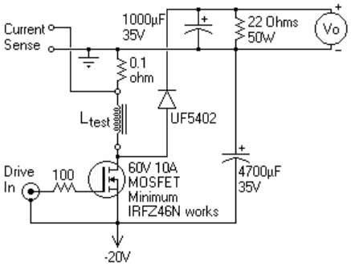 | 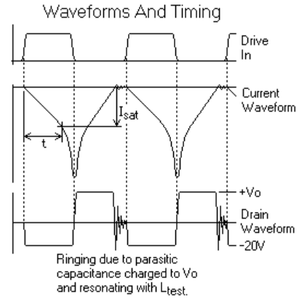
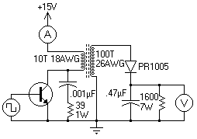
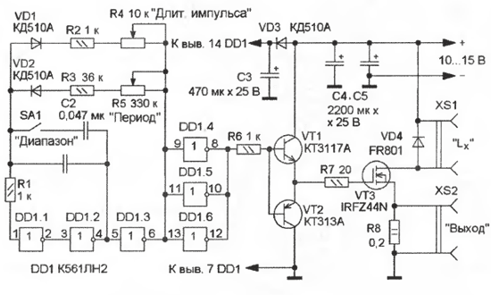
_http://www.radioradar.net/radiofan/measuring_technics/definition_current_saturation_coils_inductance.html
Отправлено 06 Май 2009 - 21:41
Бирюков С.Дроссели для импульсных источников питания на ферритовых кольцах http://www.ferrite.com.ua/user_files/File/...literature8.zip схема к статье:
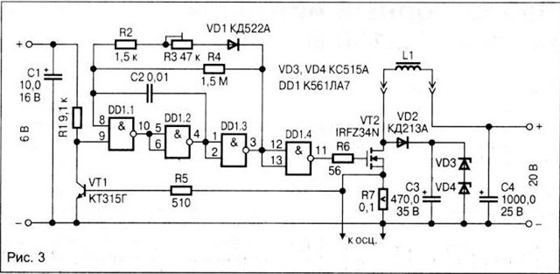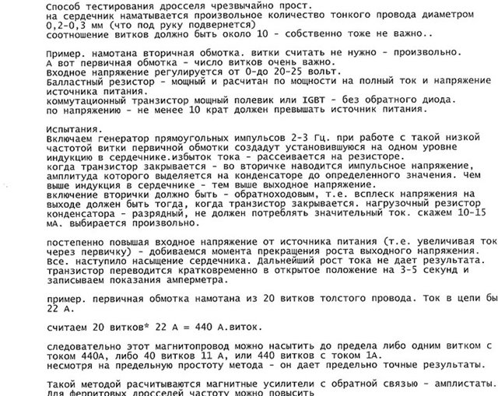

Расчёт дросселя (статья) http://valvolodin.na...ms/drossel.html
Рассчет дросселей на резисторах МЛТ (прога) - http://rf.atnn.ru/s3/r-dros.html
Программа для расчёта высокочастотных трансформаторов и дросселей - http://www.ntpo.com/...gramm/5/3.shtml
Программа для расчёта импульсного трансформатора - http://www.ntpo.com/...gramm/5/2.shtml
Дроссели переменного тока радиоэлектронной аппаратуры - http://dmitriks.naro...ooks/dptra.djvu
Рассчёт дросселей и катушек книга - http://depositfiles....files/mcckejoig
Трансформаторы и дроссели 1.1 на archive.rin.ru -
Оптимальное проектирование силовых высокочастотных ферромагнитных устройств - http://dmitriks.naro...oks/opsvfu.djvu
"Импульсные источники вторичного электропитания в бытовой радиоаппаратуре" - http://dmitriks.naro...books1/iip.djvu
на 494 http://focus.ti.com/...1d/slva001d.pdf
ТРАНСФОРМАТОРЫ И ДРОССЕЛИ ДЛЯ ИМПУЛЬСНЫХ ИСТОЧНИКОВ ПИТАНИЯ - http://members.kern....ouz/chokes.html
http://www.coilcraft.com/ser2800.cfm
Выбор и расчет конструкции анодного дросселя - http://qrx.narod.ru/hams/r_and.htm
Расчет индуктивности дросселя с магнитным зазором - http://www.gerelo.dp...ras_indukt.html
Авторская страница Семёнова - http://www.radioland...ha.ru/proga.htm
Расчёт трансформатора и дросселя - http://enginee-ru.uc...oad/0-0-0-12-20
http://enginee-ru.uc.../load/14-1-0-12
автоматическиq on-line калькулятор
http://schmidt-walte...smps_e.html#Abw
С. Н. Кризе.
Расчет маломощных силовых трансформаторов и дросселей фильтров
http://goooood.ru/book/krizeSN.zip
характеристики и прога рассчета индуктивностей на металопорошковых
сердечниках Micrometals - http://www.micrometals.com/
Материаллы - http://www.ferrite.com.ua/
Прога по катушкам - http://kazus.ru/nuke/modules/Downloads/pub.../l_%20meter.zip
Кольцевые сердечники: ферритовые кольца Amidon - http://www.cqham.ru/...rrite_Cores.htm
Библиотека знаний: http://www.mag-inc.com/library.asp
Расчетные программы: http://www.mag-inc.c...re/software.asp
Трансформаторы и дроссели для импульсных источников питания - http://www.atomlink.ru/~slash/st8.html
Ещё материаллы и расчёт - http://www.rusgates....ocore.php?pg=12
имп сердечники и их расчёт - http://www.mag-inc.com/default.asp
===================================================================================
НАСЫЩЕНИЕ СЕРДЕЧНИКА
Если через катушку с сердечником протекает большой ток, то магнитный материал сердечника может войти в насыщение. При насыщении сердечника его относительная магнитная проницаемость резко уменьшается, что влечет за собой пропорциональное уменьшение индуктивности. Уменьшившаяся индуктивность вызывает дальнейший ускоренный рост тока через КИ, и т.д. В большинстве ИИП насыщение сердечника крайне нежелательно и может приводить к следующим негативным явлениям:
увеличенный уровень потерь в материале сердечника и увеличенный уровень омических потерь в проводе обмотки приводят к неоправданно низкому КПД ИИП;
дополнительные потери вызывают перегрев КИ, а также расположенных поблизости радиодеталей
сильные магнитные поля в сердечнике в сочетании с его уменьшившейся магнитной проницаемостью являются многократно усиленным по сравнению с нормальным режимом работы источником помех и наводок на малосигнальные цепи ИИП и другие приборы;
ускоренно нарастающий ток через КИ вызывает ударные токовые перегрузки ключей ИИП, повышенные омические потери в ключах, их перегрев и преждевременный выход из строя;
ненормально большие импульсные токи КИ влекут за собой перегрев электролитических конденсаторов фильтров питания, а также увеличенный уровень помех излучаемых проводами и дорожками печатной платы ИИП.
Список можно продолжить, но и так уже ясно, что следует избегать работы сердечника в режиме насыщения. Ферриты входят в насыщение, если величина плотности потока магнитной индукции превышает 300 [мТ] (миллитесла), причем эта величина не так уж сильно зависит от марки феррита. То есть 300 [мТ] является как бы врожденным свойством именно ферритов, другие магнитные материалы имеют другие величины порога насыщения. Например, трансформаторное железо и порошковое железо насыщаются при примерно 1 [Т], то есть могут работать в гораздо более сильных полях. Более точные значения порога насыщения для разных ферритов указаны в таблице 5.
Величина плотности потока магнитной индукции в сердечнике рассчитывается по следующей формуле:
(8) B = 1000 * µ0 * µe * I * N / le [мТ]
где µ0 - абсолютная магнитная проницаемость вакуума, 1.257*10-3 [мкГн/мм]
µe - относительная магнитная проницаемость сердечника (не путать с проницаемостью материала сердечника!)
I - ток через обмотку, [А]
N - количество витков в обмотке
le - длина средней магнитной линии сердечника, [мм]
Несложное преобразование формулы (8) поможет найти ответ на практический вопрос - какой максимальный ток может проходить через дроссель до того, как сердечник войдет в насыщение:
(9) Iмакс = 0.001 * Bмакс * le / ( µ0 * µe * N ) [A]
где Bмакс - табличное значение для используемого материала сердечника, вместо которого можно использовать значение 300 [мТ] для любых силовых ферритов
Для сердечников с зазором удобно подставить сюда выражение (4), после сокращений получаем:
(10) Iмакс = 0.001 * Bмакс * g / ( µ0 * N ) [A]
Результат получается на первый взгляд довольно парадоксальный: величина максимального тока через КИ с зазором определяется отношением размера зазора к количеству витков обмотки, и не зависит от размеров и типа сердечника. Однако этот кажущийся парадокс просто объясняется. Ферритовый сердечник настолько хорошо проводит магнитное поле, что все падение напряженности магнитного поля приходится на зазор. При этом величина потока магнитной индукции, одинаковая и для зазора и для сердечника, зависит лишь от толщины зазора, тока через обмотку и количества витков в обмотке, и не должна превышать 300 [мТ] для обычных силовых ферритов.
Для ответа на вопрос, какой величины суммарный зазор g надо ввести в сердечник, чтобы он выдержал без насыщения заданный ток, преобразуем выражение (10) к следующему виду:
(11) g = 1000 * µ0 * I * N / Bмакс [мм]
Чтобы нагляднее показать влияние зазора, приведем следующий пример. Возьмем сердечник E30/15/7 без зазора, феррит 3C85, магнитная проницаемость µe = 1700. Рассчитаем количество витков, необходимое для получения индуктивности 500 [мкГн]. Сердечник, согласно таблице, имеет AL = 1.9 [мкГн], воспользовавшись формулой (7) получаем чуть более 16 витков. Зная эффективную длину сердечника le = 67 [мм], по формуле (9) вычислим максимальный рабочий ток, Iмакс = 0.58 [А].
Теперь введем в сердечник прокладку толщиной 1 [мм], зазор составит g = 2 [мм]. Эффективная магнитная проницаемость уменьшится, после несложных расчетов по формулам (5) и (7) находим, что для получения индуктивности 500 [мкГн] надо намотать 125 витков. По формуле (10) определяем максимальный ток КИ, он увеличился до 3.8 [А], то есть более чем в 5 раз!
Отсюда следует и практическая рекомендация для читателей, самостоятельно конструирующих дроссели. Чтобы получить катушку индуктивности, работающую при максимально возможном токе, заполняйте сердечник проводом полностью, а затем вводите в сердечник максимально возможный зазор. Если при проверочном расчете окажется, что дроссель имеет чрезмерный запас по току, то выбирайте меньший размер сердечника, или, по крайней мере, уменьшайте количество витков в обмотке, чтобы снизить потери в меди, и одновременно уменьшайте зазор в сердечнике. Важно подчеркнуть, что эта рекомендация не относится к трансформаторам, в которых ток через первичную обмотку состоит из двух составляющих: тока, передаваемого во вторичную обмотку, и небольшого тока, намагничивающего сердечник (ток магнетизации).
Как видим, зазор в сердечнике дросселя играет исключительно важную роль. Однако не все сердечники позволяют вводить прокладки. Кольцевые сердечники выполнены неразъемными, и, вместо того чтобы "регулировать" эквивалентную магнитную проницаемость при помощи зазора, приходится выбирать кольцо с определенной магнитной проницаемостью феррита. Этим и объясняется факт большого разнообразия типов магнитных материалов, применяемых промышленностью для изготовления колец, тогда как разъемные сердечники для ИИП, куда легко ввести зазор, почти всегда выполнены из ферритов с высокой магнитной проницаемостью. Наиболее употребительными для ИИП оказываются два типа колец: с низкой проницаемостью (в пределах 50...200) - для дросселей, и с высокой проницаемостью (1000 и более) - для трансформаторов.
Порошковое железо оказывается наиболее предпочтительным материалом для кольцевых неразъемных сердечников дросселей, работающих при больших токах подмагничивания. Проницаемость порошкового железа обычно находится в пределах 40...125, чаще всего встречаются кольца, выполненные из материалов с проницаемостью 50...80. В таблице 6 приведены справочные данные кольцевых сердечников из порошкового железа фирмы Филипс.
Проверить, входит ли сердечник в насыщение при работе ИИП, несложно, достаточно при помощи осциллографа проконтролировать форму тока, протекающего через КИ. Датчиком тока может служить низкоомный резистор или трансформатор тока. КИ работающая в нормальном режиме будет иметь геометрически правильную треугольную или пилообразную форму тока. В случае же насыщения сердечника форма тока будет искривлена.
==============================================================================
Магнитная индукция поля внутри тороида:
B=m*m0*N*I/Lср,
где m - магнитная проницаемость феррита,
m0 - магнитная постоянная = 4*pi*10^(-7),
N - число витков,
I - ток в обмотке,
Lср - длина средней линии ферритового кольца.
Индуктивность тороида:
L=m*m0*N^2*S/Lср,
где m - магнитная проницаемость феррита,
m0 - магнитная постоянная,
N - число витков,
S - площадь поперечного сечения феррита,
Lср - длина средней линии ферритового кольца.
Активное сопротивление обмотки (без учета скин-эффекта):
R=p*Lп/S,
где p - удельное сопротивление меди (0.017Ом*м),
Lп - длина провода обмотки,
Sп - площадь сечения провода.
Расчет дросселя я провожу в следующем порядке:
1) Выявляем параметры ферритового кольца: магнитную проницаемость m, длину средней линии Lср, площадь сечения S, индукцию насыщения Bm. Последний параметр можно узнать в справочнике по известной марке феррита, либо на сайте производителя феррита.
2) Задаемся необходимой индуктивностью дросселя L.
3) Зная параметры L, m, Lср, S, вычисляем необходимое количество витков N.
4) Определяем максимальное токопотребление нагрузки I и берем с 10-15% запасом.
5) Зная параметры m, Lср, S, I, N рассчитываем индукцию B внутри феррита. Если она оказывается больше, чем 0.8Bm, значит кольцо для поставленной задачи не подходит, необходимо выбрать кольцо либо бОльшего сечения, либо с бОльшей индукцией насыщения.
6) Если индукция не превышает 0.8Bm, определяем удовлетворяет ли нас дроссель по рассеиваемой мощности. Для этого задаемся максимальной мощностью, рассеиваемой на дросселе (Pm=0.5-2Вт в зависимости от размеров кольца).
7) По заданной мощности Pm и токопотреблении I, определяем активное сопротивление провода обмотки R.
8) Подбираем провод, которым собираемся наматывать (0.8-1мм для намотки в один провод, 0.5-0.6мм для намотки в несколько проводов).
9) Зная сечение провода(ов) Sпр и их активное сопротивление R, вычисляем максимальную длину провода(ов) Lпр.
10) Наматываем один виток провода на кольцо и определяем его длину Lв. Добавляем 1-2мм на угловое смещение провода при намотке.
11) По найденной максимальной длине провода Lпр и длине одного витка Lв вычисляем допустимое количество витков Nдоп.
12) Если Nдоп оказываеся меньше ранее посчитанного числа витков N, необходимо использовать провод с бОльшим сечением, либо наматывать в несколько проводов.
13) Если Nдоп>=N, оцениваем возможность намотки посчитанного числа витков. Для этого измеряем внутренний диаметр кольца d и смотрим выполняется ли неравенство:
pi*(d-Sпр)>=N*dпр,
где Sпр - площаль сечения предполагаемого к намотке провода,
dпр - диаметр предполагаемого к намотке провода.
14) Если неравенство не выполняется, значит необходимо наматывать в 2 или более слоя. Для маленьких колец с внутренним диаметром до 8мм я лично мотать в несколько слоев не советую. В этом случае лучше взять кольцо бОльших размеров, либо с бОльшей магнитной проницаемостью.
С сайта - _http://www.rom.by/comment/112509

Советы по проектированию понижающих преобразователей - http://www.compeljou.../enews/2007/8/7
Прога для расчёта трансформаторов и дросселей 6мВ - http://brwbr.com.ua/...e=s2-Droselprog
Мэк Р. Импульсные источники питания. Теоретические основы проектирования и руководство по практическому применению
лежит на сайте - http://www.electrotechnika.info/index.php?...down&id=177

Ещё статья - http://www.ferrite.com.ua/site/page-Trancf...tori_i_drocceli
Проектирование импульсных источников питания (ИИП). - http://megaohm.narod...S/smps_rus.html

Измеритель тока насыщения катушек индуктивности
http://we.easyelectronics.ru/AndreW_91/izmeritel-toka-nasyscheniya-katushek-induktivnosti.html

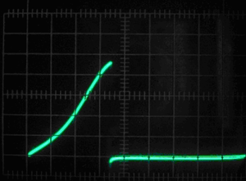
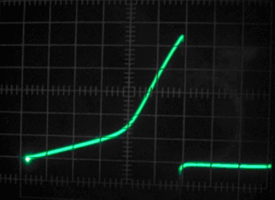
Доброго времени суток, уважаемое Сообщество!
Часто в практике построения разного рода преобразователей используются дроссели. И практически всегда к ним, кроме прочего, предъявляется одно важное требование: они не должны входить в насыщение. Хорошо, если дроссель покупной и заранее известны его параметры (но и им не всегда можно верить). А если он самодельный? А если это дроссель/трансформатор для флайбека/полумоста или ещё чего? В таком случае может помочь несложная приставка к осциллографу, позволяющая измерить ток насыщения той или иной катушки индуктивности с магнитопроводом. Сразу оговорюсь, конструкция не новая, разработка не моя, и на авторство не претендую, но некоторые доработки в исходные схемы всё же внёс. У кого появился интерес – добро пожаловать под кат.
Прототипами для создания схемы послужили схемы из журнала Схемотехника за 2002 год, №6, стр. 7 и отсюда
Получился некий симбиоз двух схем:
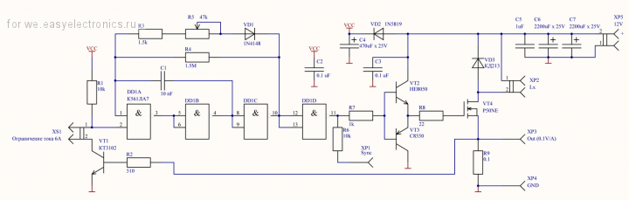
Кратко о самой схеме. На DD1, R3-R5, C1, VD1 собран стандартный генератор прямоугольных импульсов. При указанных номиналах период составляет 10 мс, длительность импульса в зависимости от положения движка R5 10…300 мкс. Генератор может быть собран, например на NE555. На VT1, R1, R2 собрана защита по току, которая прерывает импульс, как только ток через индуктивность превысит значение около 6А. Если перемычка XS1 снята, защита отключается и тут уже надо быть внимательным, чтобы ничего не сжечь. Через розетку XP1 выводится сигнал синхронизации для осциллографа (впрочем, как показала практика, он практически не нужен – мой С1-94 спокойно синхронизируется по самому сигналу с датчика тока). На VT2, VT3 собран драйвер затвора VT4. Отдельно хочется сказать о транзисторах 8050. У нас на рынке (Минск, Ждановичи) попадаются транзисторы с маркировкой S8050 и HE8050 и что самое гадкое, они имеют разную цоколёвку, так что будьте внимательны. Сигнал для осциллографа снимается с шунта 0,1 Ом 1% (выход, соответственно, 0,1В/А). Диод VD3 «принимает» на себя энергию, запасённую в катушке, когда транзистор закрывается. Диод VD2 служит для отфильтровывания питания для цифровой части.
Конденсаторы С5-С7 являются накопительными, именно благодаря им можно «вкачивать» в индуктивность большие токи, питаясь при этом от маломощного источника. С5 обязателен, ибо электролиты не выдержат таких токов и долго не проживут, а керамика имеет весьма низкое ЭПС. Конденсаторы так же желательно LowESR.
Методика работы проста. Подключаем осциллограф, исследуемую индуктивность, регулятор длительности импульса заводим в минимум, перемычку ограничения тока на уровне 6А ставим. Подключаем питание. От катушки может послышаться 100 Гц гудение, особенно, если она не залита лаком. На осциллографе мы должны наблюдать линейно нарастающее напряжение (примеры ниже). Плавно увеличиваем длительность импульса, и, соответственно, максимальный ток. Как только осциллограмма начнёт загибаться вверх – вот она – граница перехода в насыщение. Значит при токе выше этого эксплуатировать индуктивность уже нельзя.
Трассировка платы:
Фото собранной платы:
Выводные компоненты использованы потому, что а) их тоже надо куда-то девать; б) задача миниатюризации не ставилась.
Практика использования показала, что в течение небольшого времени с приставки можно снимать до 45А. Доказательством тому служит осциллограмма, снятая с ДГС и блока питания АТХ (индуктивность обмотки около 50 мкГн):
10А/дел.
Видно, что чёткой границы насыщения нет. При этом транзистор начинает греться, да и падение на шунте становится неприлично большим – 4,5В, что транзистору никак не помогает – уменьшается напряжение исток-затвор. Так что такие измерения (при больших токах) проводить нужно очень кратковременно.
Вот другой дроссель (намотанный на гантельке диаметром 9 мм (500 мкГн):
1А/дел.
Пока осциллограмма линейна – дроссель можно использовать. Как только она начинает загибаться вверх – магнитопровод входит в насыщение – такого режима следует избегать. Здесь насыщение происходит при токе чуть более 1А.
Также необходимо отметить, что при помощи этой приставки можно приблизительно измерять индуктивность. Для этого существует предельно простая формула:
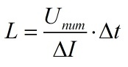
где Uпит – напряжения питания, ΔI – приращение тока за время Δt. Напряжение в вольтах, ток в амперах, время в микросекундах – ответ получим в микрогенри.
Разумеется, такие измерения следует проводить только на линейной части осциллограммы.
В корпус приставку устанавливать не планируется. Только сделаю «поддон» из нефольгированного стеклотекстолита или оргстекла, чтоб случайно его на что-нибудь металлическое не положить.
Проект был создан в Altium Designer, файл PDF со схемой, общим видом, проводящим рисунком и шелкографией прикладываю.
На сим всё, спасибо за внимание)
- Измеритель тока,
- насыщение,
- дроссель,
- индуктивность,
- осциллограф

